INDICAÇÃO Nº 119/2025

Solicito ao Prefeito Municipal, Exmo. Sr. Lucas Gibin Seren, nos termos regimentais, que determine junto ao departamento competente, a realização de operação tapa buraco na rua Dr. Tobias Lima, bairro Centro (em frente ao número 400).

JUSTIFICATIVA

Necessário se faz a operação tapa-buracos no local acima mencionado pois existem buracos no trecho indicado acima, causando riscos e desconforto à motoristas e motociclistas .

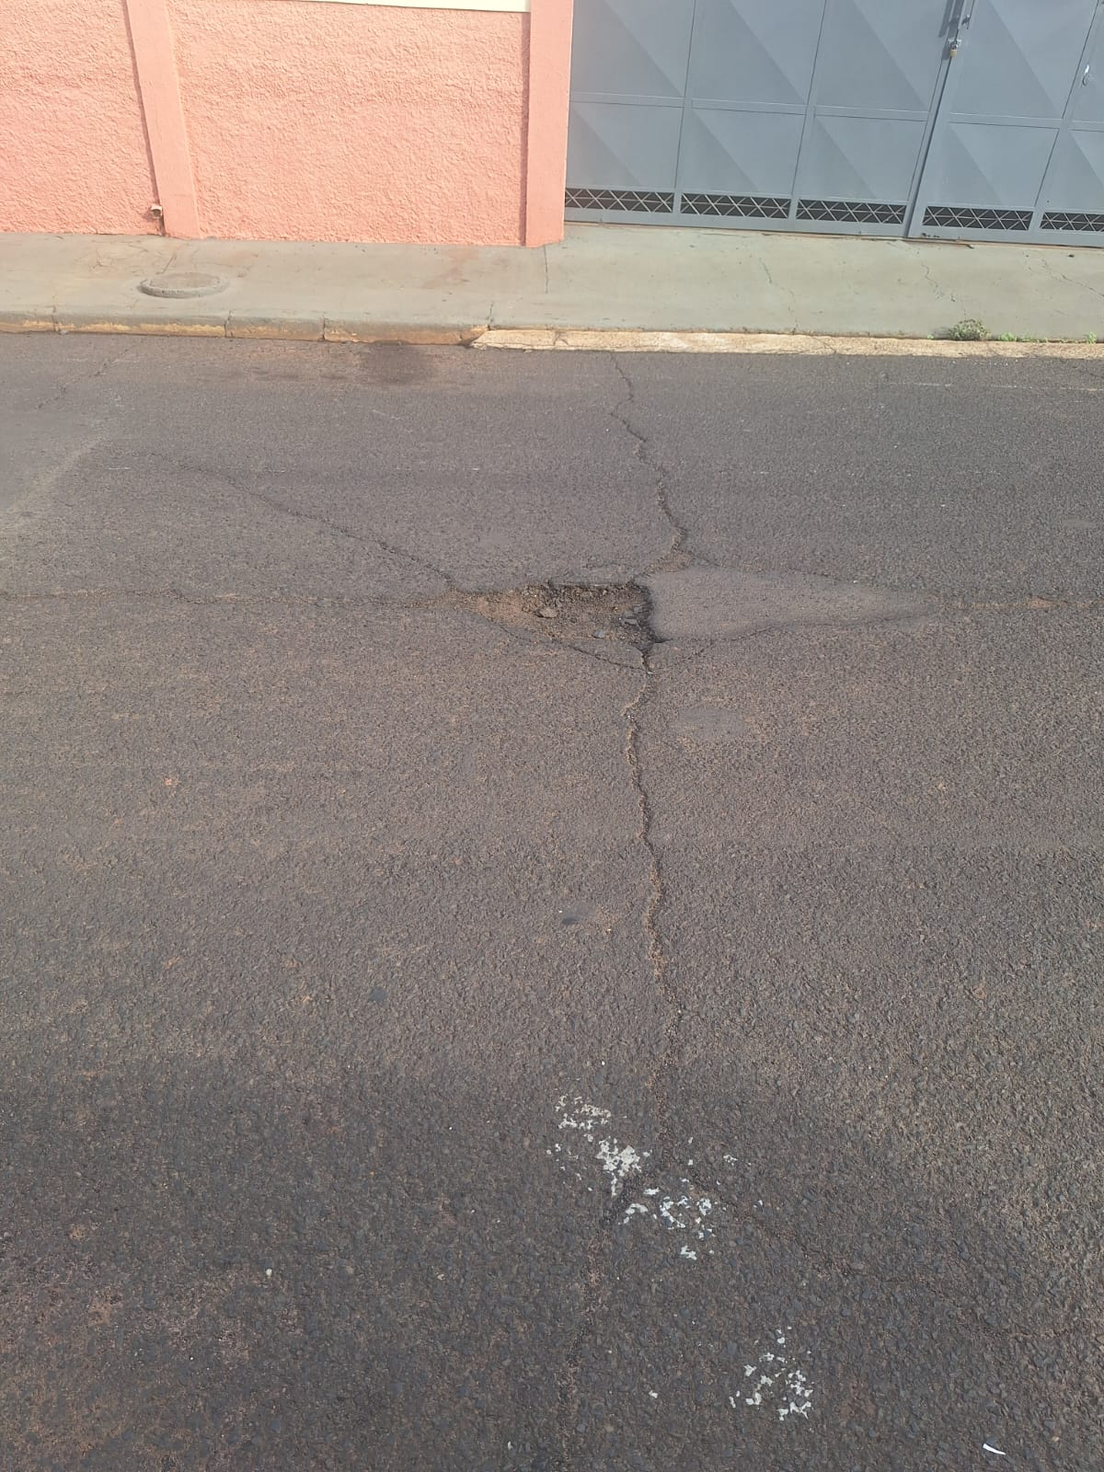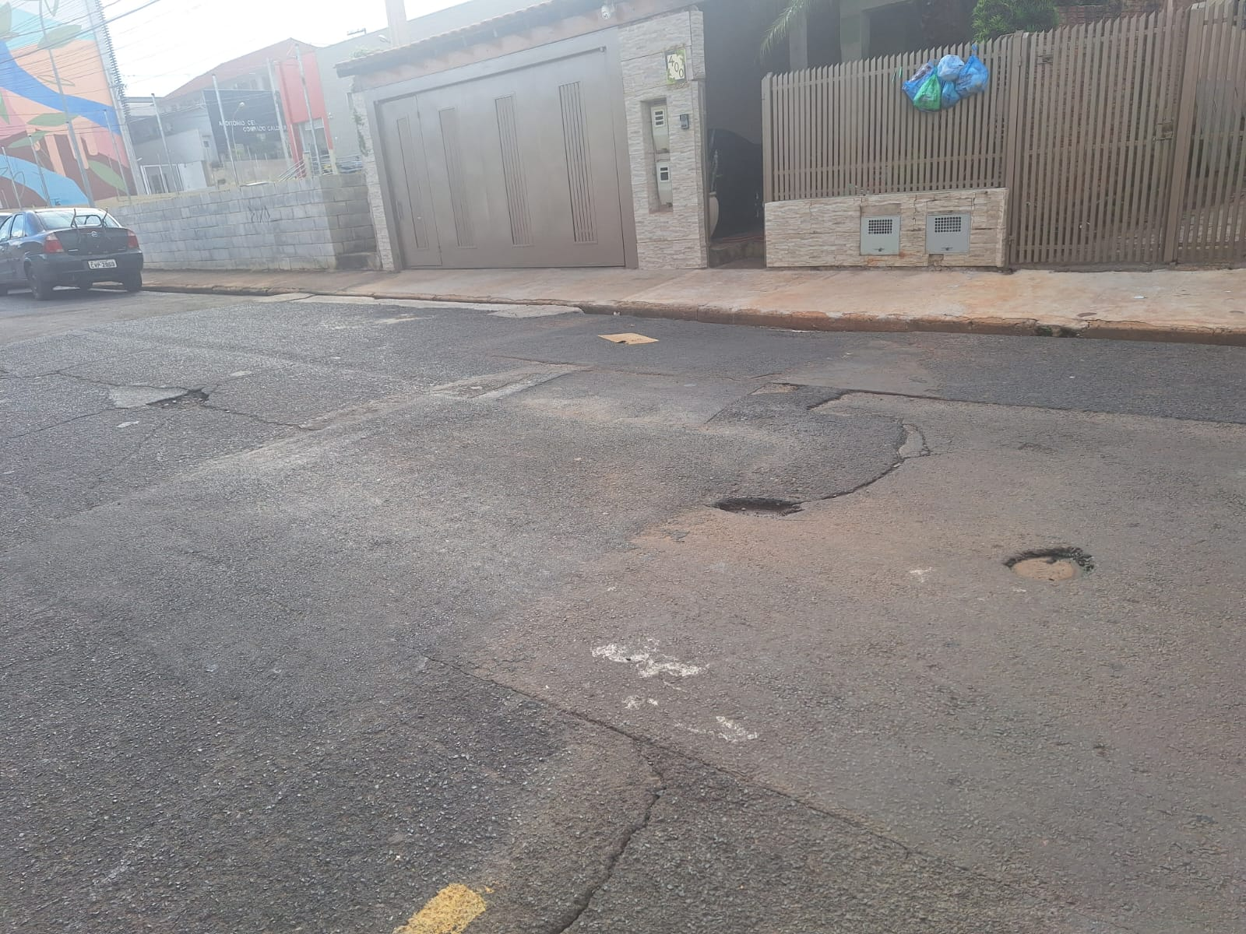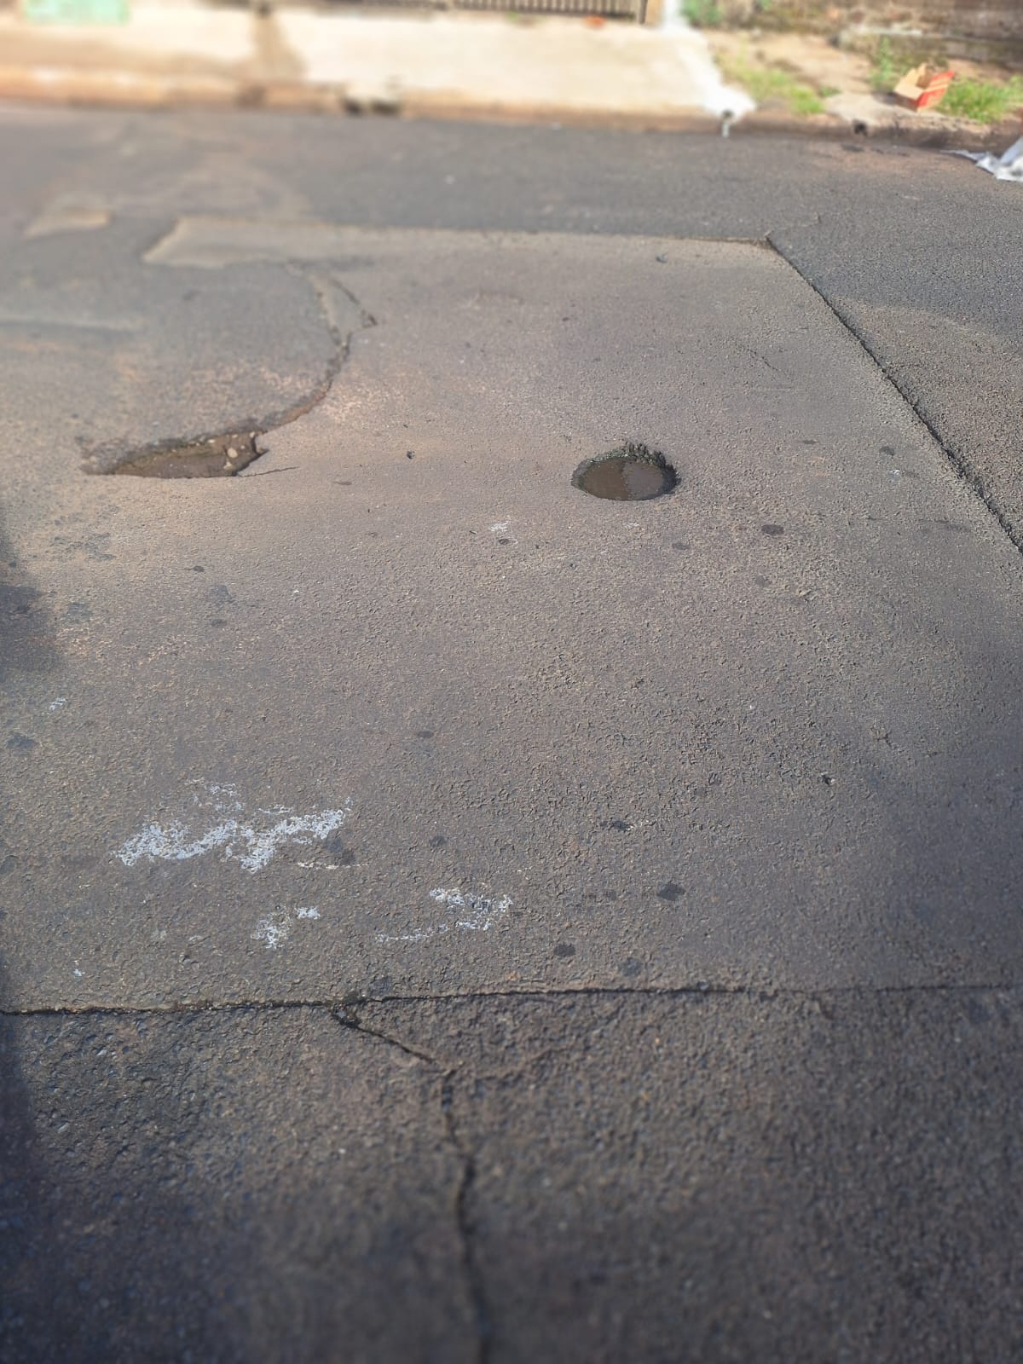

Bebedouro, Capital Nacional da Laranja, 29 de janeiro de 2025.

__________________________
Dr. Vagner Castro Souza
VEREADOR- PP

